牛顿第一定律 二力平衡
一、选择题、
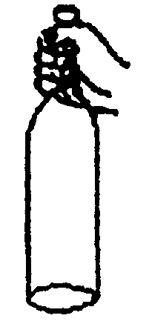
1、小明用20 N的力握一玻璃瓶，使瓶竖直静止在空中(如图)。已知瓶重5 N，则瓶受到的摩擦力为 ( )
A．5 N B．15 N C．20 N D．25 N
2、探究“推断物体不受力时运动”（如图）时，同学们得到如下结论，错误的是
A．控制小车从斜面同一高度滑下是为了让小车滑到水平面时的初速度相同
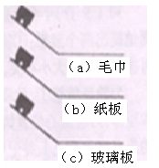
B．由于惯性，小车到达水平面后继续向前运动
C．实验中主要运用了控制变量和理想实验法
D．通过（a）(b) (c)三次实验，可直接验证牛顿第一定律
3、下列现象中，与物理所说的“惯性”有关的是（ ）
A．绝大多数人用右手写字
B．向日葵具有“向日”的特性
C．脱离树枝的苹果总是落向地面
D．“助跑”有利于跳远的成绩
4、 “频闪摄影”是研究物体运动时常用的一种实验方法，下面四个图是小严同学利用频闪照相机拍摄的不同物体运动时的频闪照片（黑点表示物体的像），其中可能做匀速直线运动的是（ ）
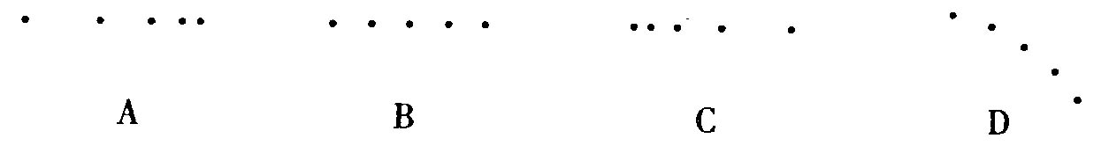
5、《中华人民共和国道路交通安全法》规定：坐在汽车前排的司机和乘客都应系好安全带，这是为了减轻在下列哪种情况时可能对人身造成的伤害
A．汽车车速太慢 B．汽车紧急刹车 C．汽车缓慢启动 D．汽车突然加速
6、小熊猫能够轻松地倒挂在竹子上，当它倒挂在竹子上静止时，下列说法正确的是
A.竹子对小熊猫的作用力和小熊猫所受的重力是一对平衡力
B.小熊猫对竹子的作用力和小熊猫所受的重力是一对平衡力
C.小熊猫对竹子的作用力和竹子对小熊猫的作用力是一对平衡力
D.小熊猫很轻，其重力不需要平衡就能静止在空中
7、有一茶杯静止在水平桌面上．下列说法正确的是
A．茶杯受到的重力和茶杯对桌面的压力是一对相互作用力
B．茶杯受到的重力和桌面对茶杯的支持力是一对平衡力
C．茶杯受到的重力和茶杯对桌面的压力是一对平衡力
D．茶杯受到的重力与桌面对茶杯的支持力是一对相互作用力
8、关于惯性，下列说法正确的是（ ）
A．只有不受任何力的物体才有惯性 B．汽车的运动速度越大惯性也越大
C．汽车只有在紧急蒯车时才有惯性 D．物体在任何情况下都具有惯性
9、忽略空气阻力，抛出后的小球在空中运动轨迹如图10所示，抛出后的小球由于
A．不受力，运动状态发生改变
B．不受力，运动状态不发生改变
C．受到重力作用，运动状态发生改变
D．受到推力作用，运动状态发生改变
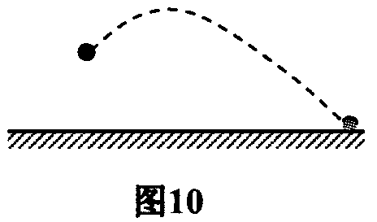
10、体重为490N的某同学用双手握住竖直的木杆匀速上攀，他所受的摩擦力
A．等于490N，方向竖直向下 B．等于490N，方向竖直向上
C．大于490N，方向竖直向下 D．小于490N，方向竖直向上
11、一本物理书静止在水平桌面上，下列各对力中属于平衡力的是
A．书对地球的引力和地球对书的引力
B．书受到的重力和桌面对书的支持力
C．书对桌面的压力和书受到的重力
D．书对桌面的压力和桌面对书的支持力
12、竖直向上抛出的物体能在空中向上运动一段时间才落下来，这是因为
A．物体有惯性，同时受到重力作用
B．物体的惯性大于它所受到的阻力
C．物体向上的惯性力大于向下的阻力
D．物体受到一个向上的作用力
13、小雨同学通过绳子拉着一石块在水平桌面上做匀速圆周运动，假设它受到的力全都消失，则该石块将
A．做匀速直线运动
B．继续做匀速圆周运动
C．落到地面上
D．立即停止运动
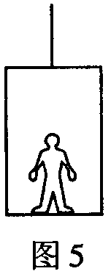
14、如图5所示，升降机以1m/s的速度匀速上升时，升降机对人的支持力为500 N．下列说法正确的是：【 】
A．升降机静止在十楼时对人的支持力小于500 N
B．升降机以1.5 m /s速度匀速上升时对人的支持力大于500 N
C．升降机以2m/s速度匀速下降时对人的支持力等于500 N
D．升降机以1 m /s速度匀速下降时对人的支持力小于500 N

15、物理知识渗透于我们生活的方方面面。以下的安全警示语中涉及到惯性知识的是【 】
A.输电铁塔下挂有“严禁攀爬” B.汽车的尾部标有“保持车距”
C.商场走廊过道标有“小心碰头” D.景区水池边立有“水深危险”
16、氢气球用绳子系着一个重物，共同以8m/s的速度匀速竖直上升，当到达某一高度时，绳子突然断开，重物将【 】
A．继续匀速上升 B．立即下落
C．停在空中一段时间，再下落 D．继续上升一段，然后下落
17、在匀速直线行驶的火车车厢里，坐着一位乘客，他发现自己正上方顶棚上有一小水滴正要下落，你认为这滴水将落在 【 】
A．此乘客的头上 B．此乘客的前面
C．此乘客的后面 D．此乘客的左面或右面
18、大小分别为5N和10N的两个力，同时作用在同一直线上，其合力的大小：【 】
A、只能是15N B、只能是5N
C、大于5N，小于5N D、可能是5N，也可以是15N
二、填空题、
1、如图，用10N的水平拉力拉一重25N的木块沿水平桌面做匀速直线运动，木块受到的摩擦力是 N，木块受到的 力和木块的重力是一对平衡力。
2、汽车车轮的外表面上有凹凸不平的花纹，这是为了 。某同学用水平推力推停在平直公路上的汽车，没能推动，这时推力 (选填“大于”、“小于”或“等于”)汽车所受的阻力。快速行驶的汽车刹车后，由于 ，还会继续前进一段距离。
3、当衣服上粘了灰尘后，用手拍打一下，灰尘就会飞离衣服，这是因为 具有惯性的缘故。
4、许多交通事故造成的损失与伤害，是与物体具有惯性有关的。为了减少此类事故的发生，在公路交通管理中有许多要求和措施。就你所知，填写出任意一条。

三、简答题、
1、我们知道两个物体间力的作用是相互的，当把其中的一个力称为作用力时，另一个力就叫做反作用力。牛顿第三定律告诉我们：两个物体之间的作用力与反作用力总是大小相等，方向相反，作用在同一条直线上。
如图所示，是在“探究滑动摩擦力大小”的实验中，用弹簧测力计测量摩擦力大小的示意图。当水平拉动物体A 匀速运动时，弹簧测力计的示数F'（即弹簧所受A 的拉力）就表示物体A 所受摩擦力f 的大小，即F'= f。 请你依据牛顿第三定律和二力平衡的条件对此加以证明。
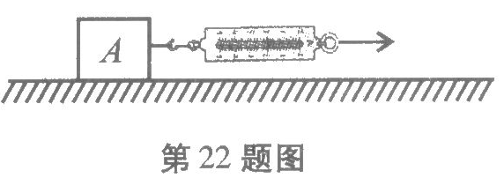

四、作图题

1、如图12所示，一铁块放在水平地面上，请画出当条形磁铁靠近铁块时，铁块所受摩擦力的示意图。（图中已标出摩擦力的作用点）
图12
五、实验探究题、
1、在研究牛顿第一定律的实验中，用同一小车从同样的斜面的同一高度滑下，接着在材料不同的平面上继续运动，分别停止在如图所行的位置。
（1）使小车从斜面上同一高度滑下，是为了使小车在材料不同平面上开始运动时有相同的 。（2）小车在不同的平面上运动的距离不相等，是因为小车受到阻力不同，越光滑的表面，受到的阻力越 （填“大”或“小”）。小车前进的距离就越 。（填“远”或“近”）。
（3）从这个实验可推出结论：如果物体在运动中不受到任何力，它将
。
2、用图14所示的实验装置研究运动和力的关系。
(1)让小车从斜面滑下后沿水平面运动，是为了使小车在竖直方向上受到的 力和 力相平衡，其作用效果相互抵消，相当于小车只受水平方向上的摩擦力。
（2）每次都让小车从同一斜面的 位置由静止开始滑下，是为了使小车在滑到底端时具有相同的速度。
(3)比较图14 中小车在不同表面滑行的最大距离，可以得出：在初速度相同的条件下，水平面越光滑，小车受到的摩擦力越 ，小车运动的越 。
(4)在此实验的基础上进行合理的推理，可以得到：运动物体不受外力时，它将 。
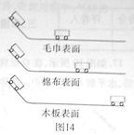

3、在探究“二力平衡条件”的实验中：
(1)甲、乙两组同学分别选择器材后，设计组装的实验装置如图14所示。老师指出乙组同学选择的器材更加合理，其原因是：________________________________。
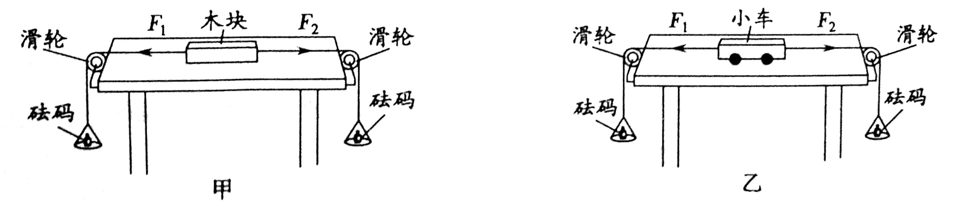
(2)在探究力的大小对二力平衡的影响时，利用了定滑轮能够________的特点，并通过调整________来改变F₁和F₂的大小。
(3)保持F₁与F₂相等，用手将小车扭转到图15中的位置，松手后，小车将无法在此位置平衡。实验中设计这一步骤的目的是为了探究二力平衡时，两个力必须满足哪个条件？___________________________。
